Nama : Petrolina Anastasia Gatto

NPM : 1194030

Kelas : D4TI1A

* Membuat database penjualan menggunakan software Xampp

1. Membuat database di phpMyAdmin dengan nama tugasbesardatabase, lalu membuat table dan relasinya.

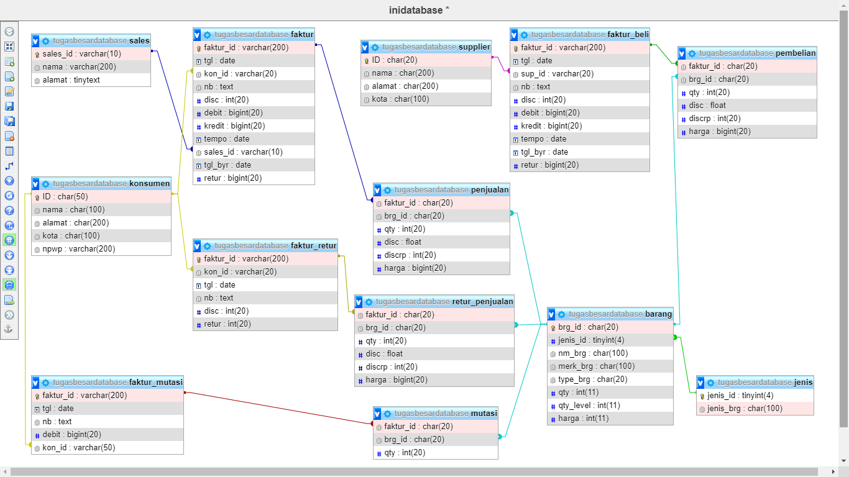

1. Mengakses melalu cmd

* Untuk mengakses dan menampilkan database yang ada, langkah pertama dengan memasukan perintah *mysql –u root -p*

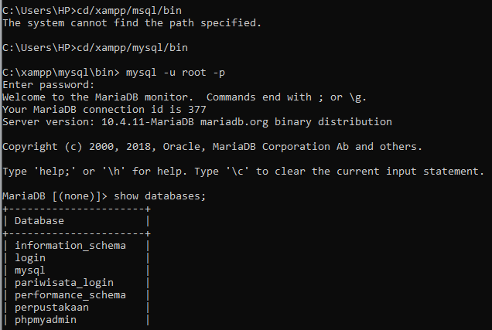

* Perintah *show databases;* untuk menunjukan databases yang ada.

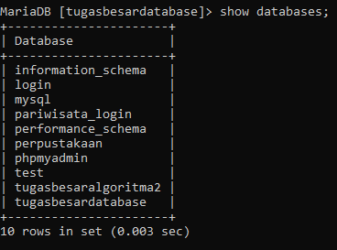

* Perintah *use namadatabase;* untuk mengakses atau menggunakan database yang kita inginkan. Bisa juga untuk membuat table didalam database tugasbesardatabase



* Perintah *show tables;* untuk menunjukan tabel yang ada.

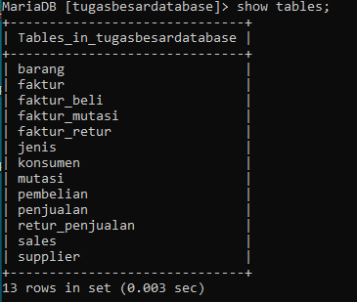

* Perintah *describe namatabel ;* untuk mengakses dan menunjukan kolom pada tabel yang kita inginkan.
* barang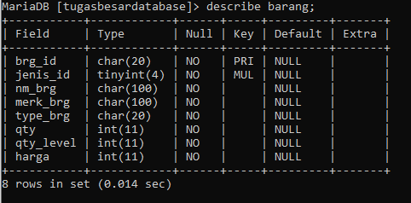
* faktur

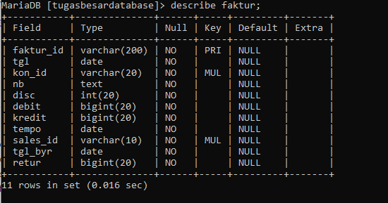

* faktur_beli

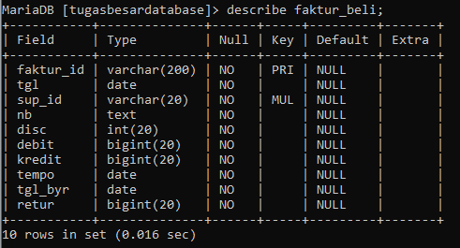

* faktur_mutasi dan faktur_retur

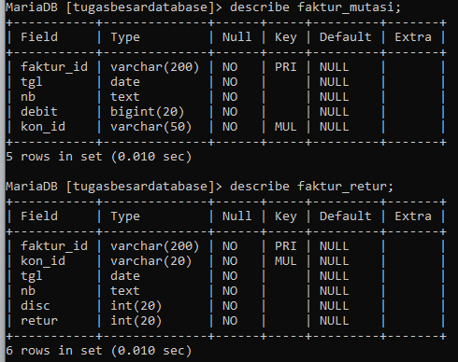

* jenis dan konsumen

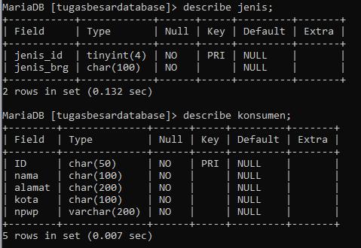

* mutasi dan pembelian

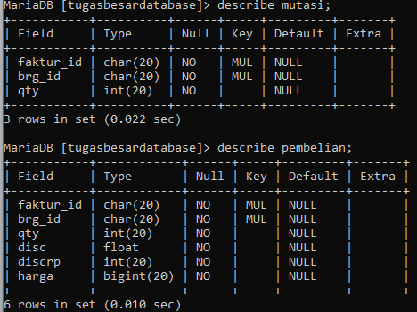

* penjualan dan retur_penjualan

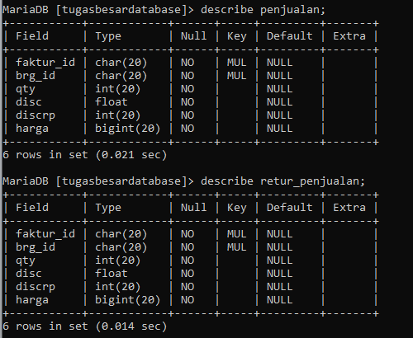

* sales dan supplier

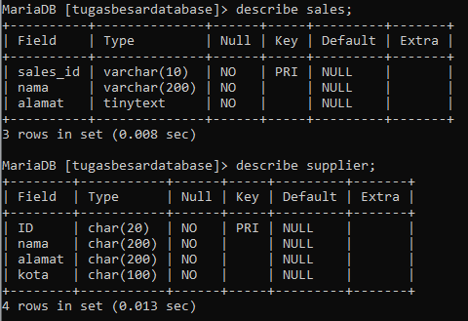

* Ada pun perintah lain seperti :
* *Create table* ; untuk membuat tabel

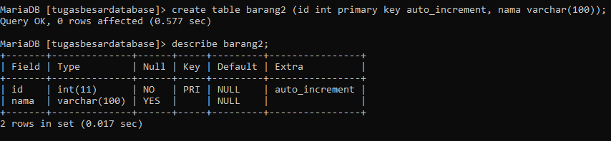

* *Insert table* ; untuk memasukan atau menambahkan data

*Select * from namatabel ;* untuk mengecek data yang telah kita input

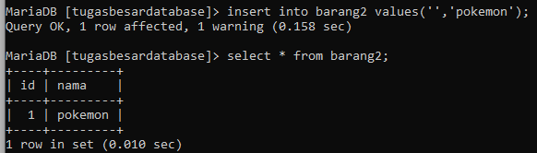

* *Update namatabel set namakolom = ‘blaaa’ ;* untuk mengupdate atau mengubah data yang telah ditambahkan

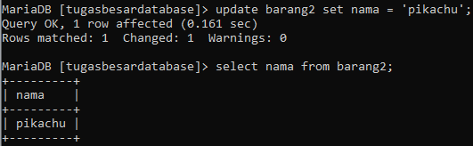

* Untuk menghapus data, tabel, atau database dapat menggunakan sintax

*Drop database namadatabase ; (database)*

*Drop table namatable ; (table)*

*Delete from namatable where namadata; (data atau kolom)*

